Конспект
открытого ООД
во второй младшей группе «Солнышко»
на тему «Зимнее путешествие»

Познание (ознакомление с окружающим миром).
Интеграция образовательных областей:
• познавательное развитие,
• речевое развитие,
• физическое развитие,
• художественное - эстетическое развитие,
• социально – коммуникативное.
Цель: обобщить и систематизировать представление детей о зиме как о времени года.
Задачи:
- Расширять знания детей о времени года - зима.
- Закрепить понятие, что зимние развлечения характерны только для зимы.
- Активизировать речь детей через художественное слово.
- Продолжать учить отвечать на вопросы.
- Развивать зрительное и слуховое восприятие, внимание, логическое мышление, связную речь.
- Развивать мышление, наблюдательность, мелкую и общую моторик
- Определять место предмета в пространстве.
- Совершенствовать навыки лепки, ручного труда.
- Воспитывать любовь к природе.
Предварительная работа: Рассматривание и наблюдение за падающим снегом на прогулке, который состоит из отдельных снежинок. Рассматривание иллюстраций о зиме, рассматривание иллюстраций «Зимние забавы», чтение стихов о зиме.
Оборудование: большая снежинка из бумаги, маленткие снежинки из бумаги; сундучок ; картинки с изображением одежды, сюжетная картина «Зимний лес»
Методы и приёмы:
Словесные: беседа, вопросы к детям, речевые игры, релаксация, поощрение, индивидуальный подход.
Наглядные: показ иллюстрации, снежинок.

Ход ООД:

Воспитатель с огромной снежинкой на руках, и говорит
-ребята, посмотрите к нам гости пришли!
- поздороваемся с ними.
- они вот что принесли нам подарок, что это?
Дети: - снежинка
Воспитатель: правильно, снежинка. Она просит, что бы мы сейчас помечтали и отправились на полянку. Там нас ждет одно из прекрасных времен года.
Воспитатель: А сейчас , какое время года?
Дети: Зима.
Воспит: верно ! А как зимой надо одеваться?
( ответы детей)
Воспитатель: Вот стоит сундучок, в нем карточки с изображением одежды . Нужно достать те карточки, на которых изображена зимняя одежда.
( дети достают карточки )
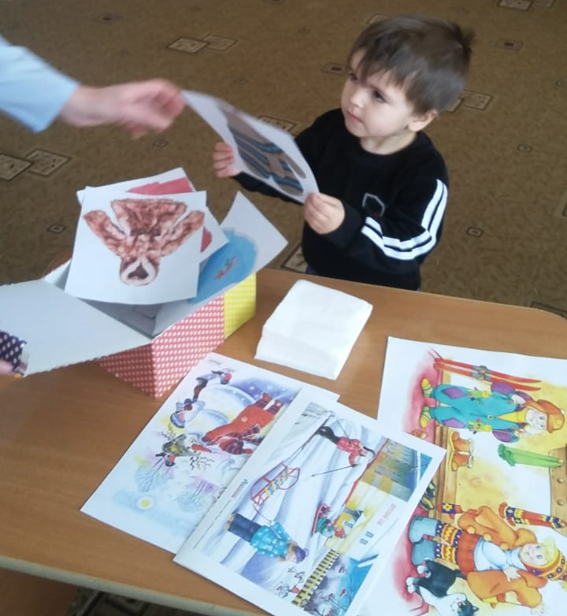
Воспитатель: Ну что ж , молодцы! А теперь на полянку.
Воспитатель: Раз, два, три ! Снежинка , на полянку нас перенеси.
( воспитатель разбрасывает салфетки , имитирующие снег)
Воспитатель читает загадку:
Снег на полях,
Лёд на реках,
Вьюга гуляет.
Когда это бывает? (Зима)
Запорошила дорожки,
Разукрасила окошки,
Радость детям подарила
И на санках прокатила. (Зима)
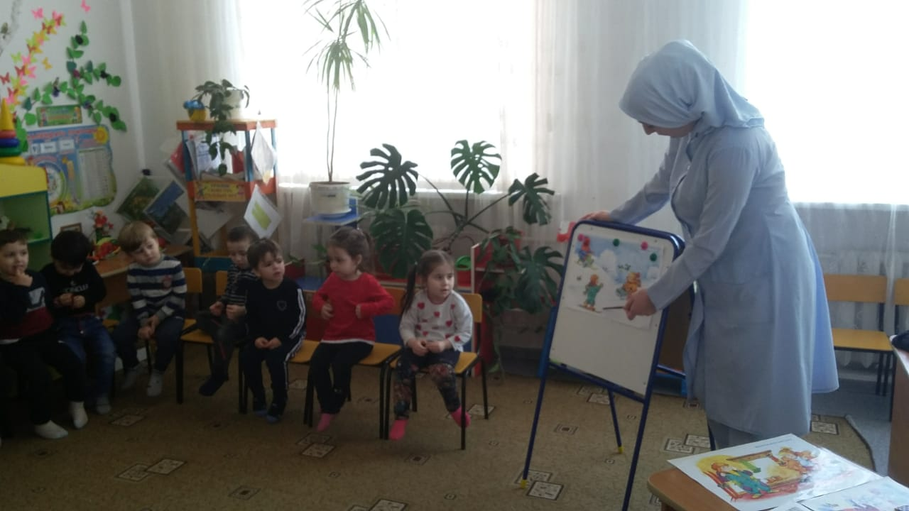
Правильно, ребята, это – зима. А если сейчас зима ,то полянка какая?
Дети –зимняя.
А как мы узнаем, что пришла зима?
Ребята: холодно, дует ветер, снег падает, образуется лед…
Воспитатель: одно из явлений природы зимой –это снегопад. А какой он, снег?
Ребята: пушистый, белый, холодный, легкий…
Воспитатель: а откуда снег идет?
Правильно, снег падает со снежного облака и на земле появляются снежные сугробы.
С неба падают снежинки,
Словно белые пушинки,
Покрывая все кругом
Мягким бархатным ковром.
Больше всего зима любит с детьми поиграть.
Воспитатель: А не хотите ли вы поиграть в снежки?
( играют в снежки, сжимают снежинки – превращая их в снежки)
Какие зимние забавы знаете?
Ребята: катание на санках, катание на коньках, на лыжах, хоккей, метание снежков.
Воспитатель: а вы любите гулять зимой?
Теперь давайте представим, что мы на улице. А на улице сугробы.
1. Покажите, как мы ходим по сугробам (дети ходят с высоко поднятыми ногами?
2. Сейчас мы катаемся на лыжах (имитируем ходьбу на лыжах).
3. Сейчас вы превратились в снежинки. Подул ветер и снежинки полетели (дети бегают врассыпную). Снежинки по ветру летят аккуратно, никому не мешают, не шумят.
Физкультминутка:
Воспитатель:
Ой, летят - летят снежинки (бег врассыпную) Белоснежные пушинки,
Это зимушка - зима (плавными движениями рук водят вправо – влево)
Рукавами повела .
Все снежинки закружились, (кружатся)
И на землю опустились (приседают, отдыхают).
Воспитатель : Посмотрите, ребята, сколько снежинок нападало.
Воспитатель: А не хотите ли вы поиграть в снежки?
( играют в снежки, сжимают бумажные салфетки – превращая их в снежки)
Может соберем их . Они сказочные, они не растают. И сделаем из них красивую картину . У нас уже есть картина «Снежный лес», а мы сделаем из нее картину « Снегопад в лесу».
( дети соглашаются)
Воспитатель: Раз, два, три ! Снежинка , в детский сад нас перенеси!
Воспитатель: А вот и незаконченная картина. Что изображено на ней?
А можно картину назвать «Снегопад в лесу»?( нет)
А почему? ( ответы детей)
Что же делать? Как нам быть? ( ответы детей)
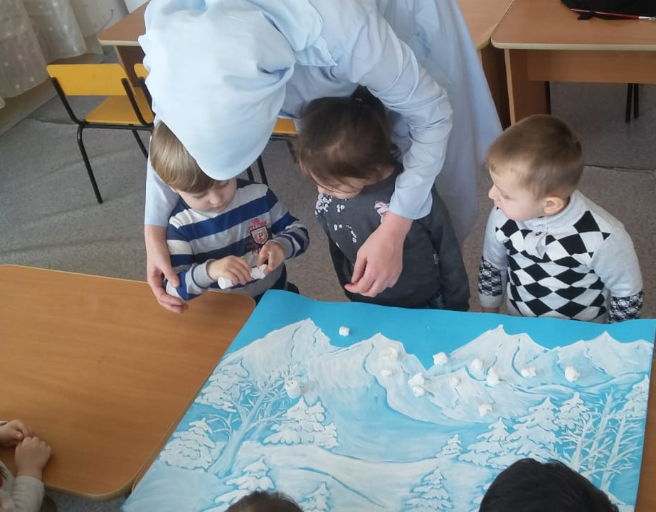
(бумажные снежинки приклеивают на картину) 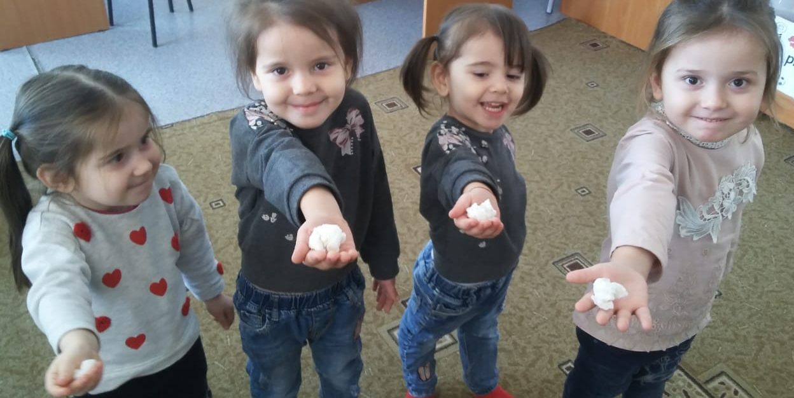

Рефлексия:
- Куда нас пригласила снежинка?
- Какое время года было на полянке?
- Как мы узнаем ,что пришла зима?
- Как нужно одеваться зимой?
- Главное явление природы зимой.
- Что падает с неба зимой?
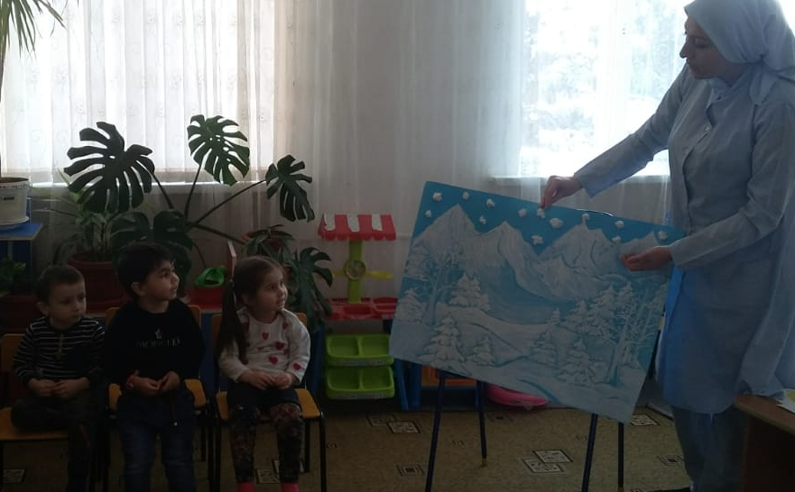
Воспитатель: На этом наше путешествие окончено.

